桂林电子科技大学2024-2025学年 第2学期
TCP/IP协议原理 实验报告

实验名称 | 实验一 Mininet拓扑构建与命令使用 |  |  |  |  |  |  |  |  | 辅导教师意见：  成绩 教师签名：
院 系 | 计算机信息与安全学院 |  |  | 专业 |  | 物联网工程 |  |  |  | 辅导教师意见：  成绩 教师签名：
学 号 |  |  |  | 姓名 |  |  |  |  |  | 辅导教师意见：  成绩 教师签名：
同 作 者 |  |  |  |  |  |  |  |  |  | 辅导教师意见：  成绩 教师签名：
实验日期 | 2025 | 年 | 4 |  | 月 |  | 19 | 日 |  | 辅导教师意见：  成绩 教师签名：
- 实验目的
1、通过命令模拟创建SDN网络。
2、深入了解Mininet的命令使用。
3、学会使用网络构建启动参数、内部交互命令及外部运行参数。
- 任务内容
1、通过Mininet命令行创建拓扑来熟悉Mininet的基本功能。
2、通过交互式界面创建拓扑来熟悉Mininet的基本命令。
- 实验步骤
- 网络构建参数使用
- 执行sudo mn --topo=single,3创建single拓扑
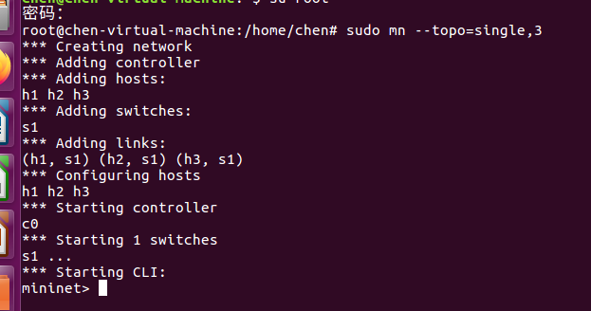
网络拓扑图：
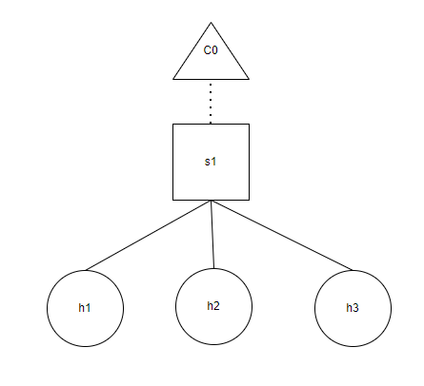
- 执行sudo mn --topo=linear,3创建linear拓扑
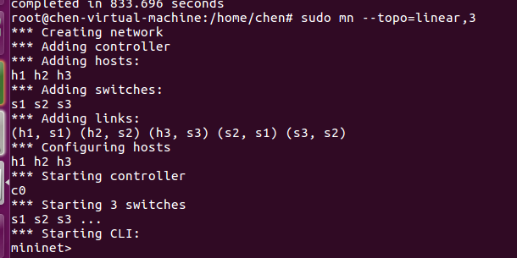
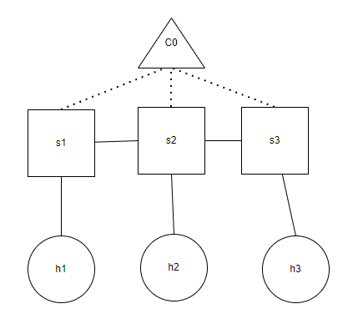
网络拓扑图：
- 执行sudo mn --topo=tree,depth=2,fanout=2创建树形拓扑
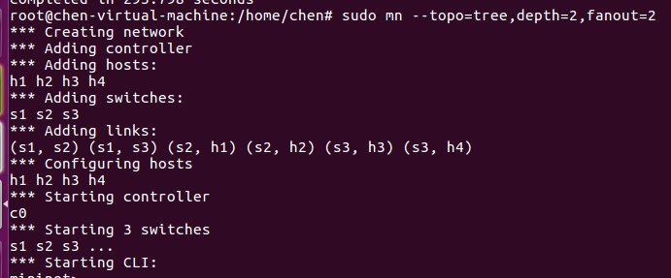
网络拓扑图：
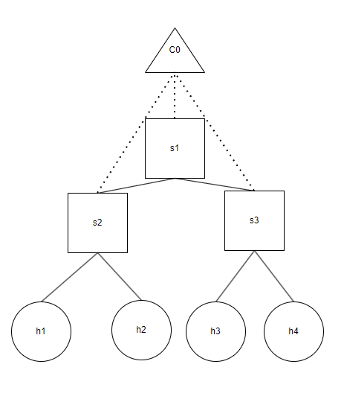
- 内部交互命令使用
- 执行net命令
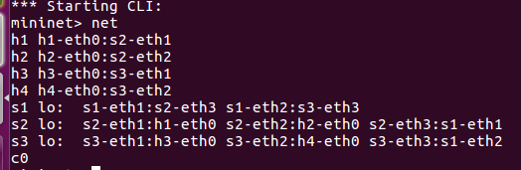
- 执行nodes命令
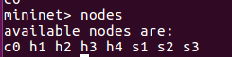
- 执行links命令
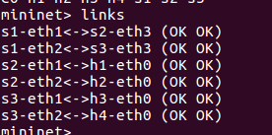
- 执行pingall验证所有主机间通信并查看结果
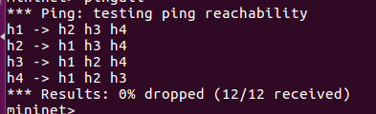
- 执行xterm h1 h2开启xterm进入设备可视化操作界面
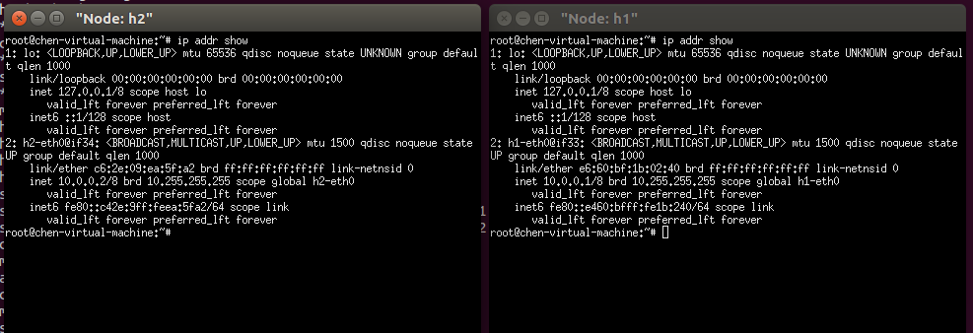
- 执行mn -c 清除命令
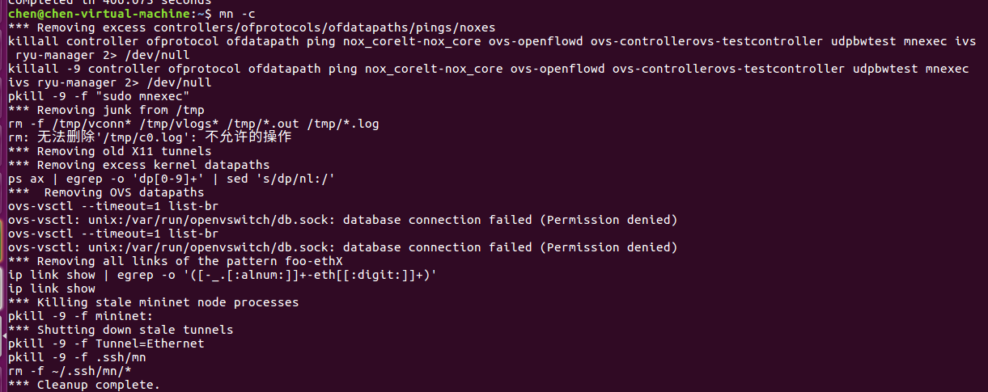
- Mininet可视化构建网络拓扑
- 进入mininet/examples目录执行miniedit.py
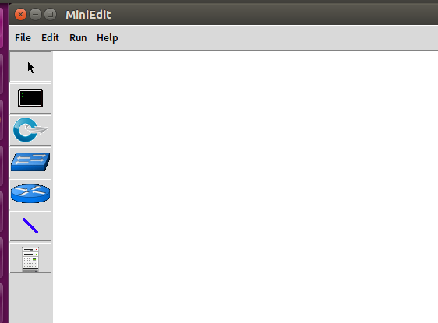
- 创建网络拓扑
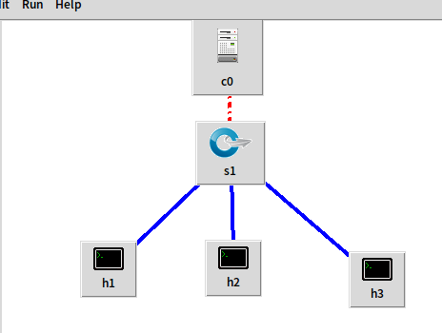
- 配置控制器、交换机、主机属性
配置控制器：
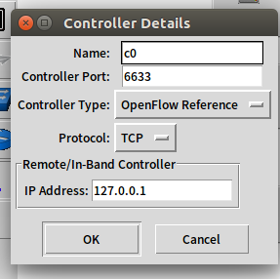
配置交换机：
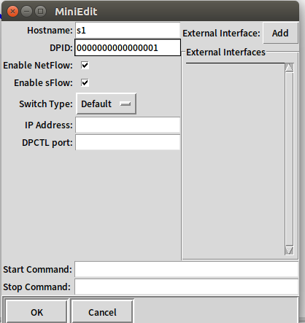
配置主机：
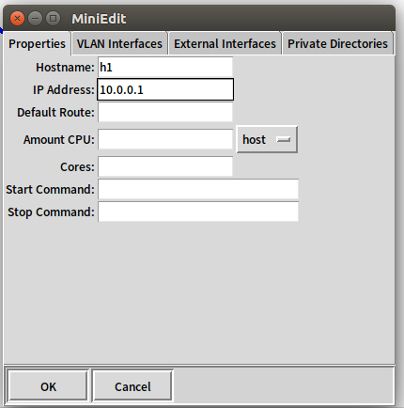
后台产生配置日志：
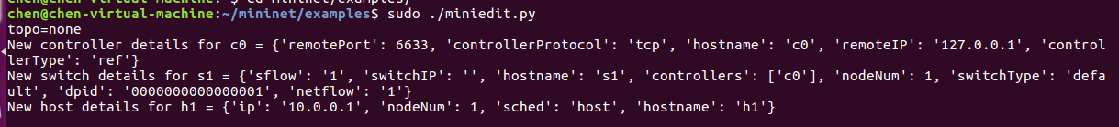
- Mininet全局配置
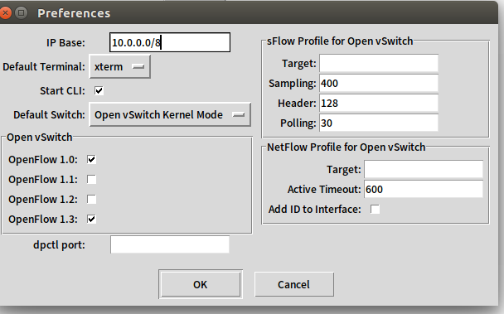
- Mininet运行
交换机信息：
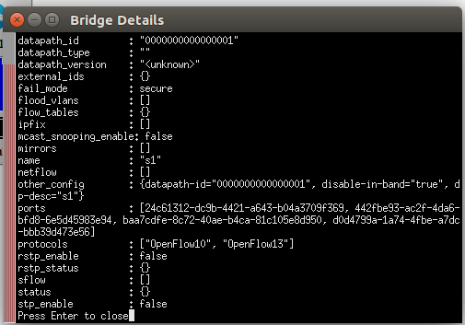
主机模拟终端信息：
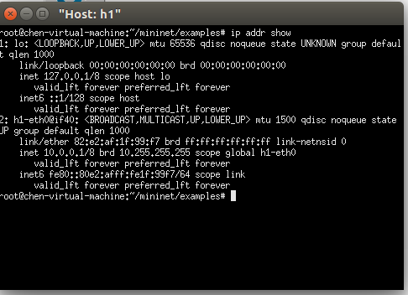
- Miniset 保存脚本
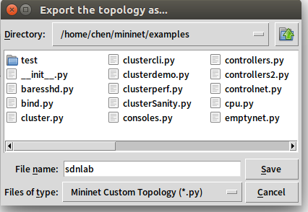
- chmod赋予脚本运行权限后执行脚本
执行chmod更改权限：
运行脚本：
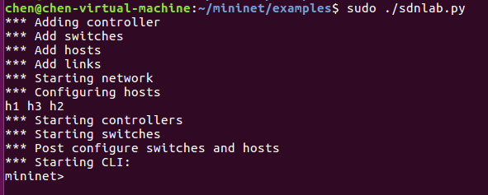
- 实验小结
1拓扑构建：
我们使用了 sudo mn --topo=single,3、sudo mn --topo=linear,3 和 sudo mn --topo=tree,depth=2,fanout=2 命令，构建了单一、线性和树形拓扑。这些拓扑展示了不同的网络结构及其在实际应用中的场景。
2命令使用：
通过执行 net、nodes 和 links 等命令，我们能够实时查看网络中的设备及其连接状态。使用 pingall 命令验证了所有主机间的通信，增强了对网络连通性的理解。
3可视化操作：
通过 xterm 命令，我们能够进入各个主机的可视化操作界面，便于进行更直观的测试与操作。
通过 Mininet 的可视化工具 Miniedit，我们能够方便地配置网络拓扑，提高了网络设计的灵活性和可操作性。
4遇到的问题：
使用chmod命令和运行mininet脚本的时候提示权限不足，通过sudo命令提权即可。

